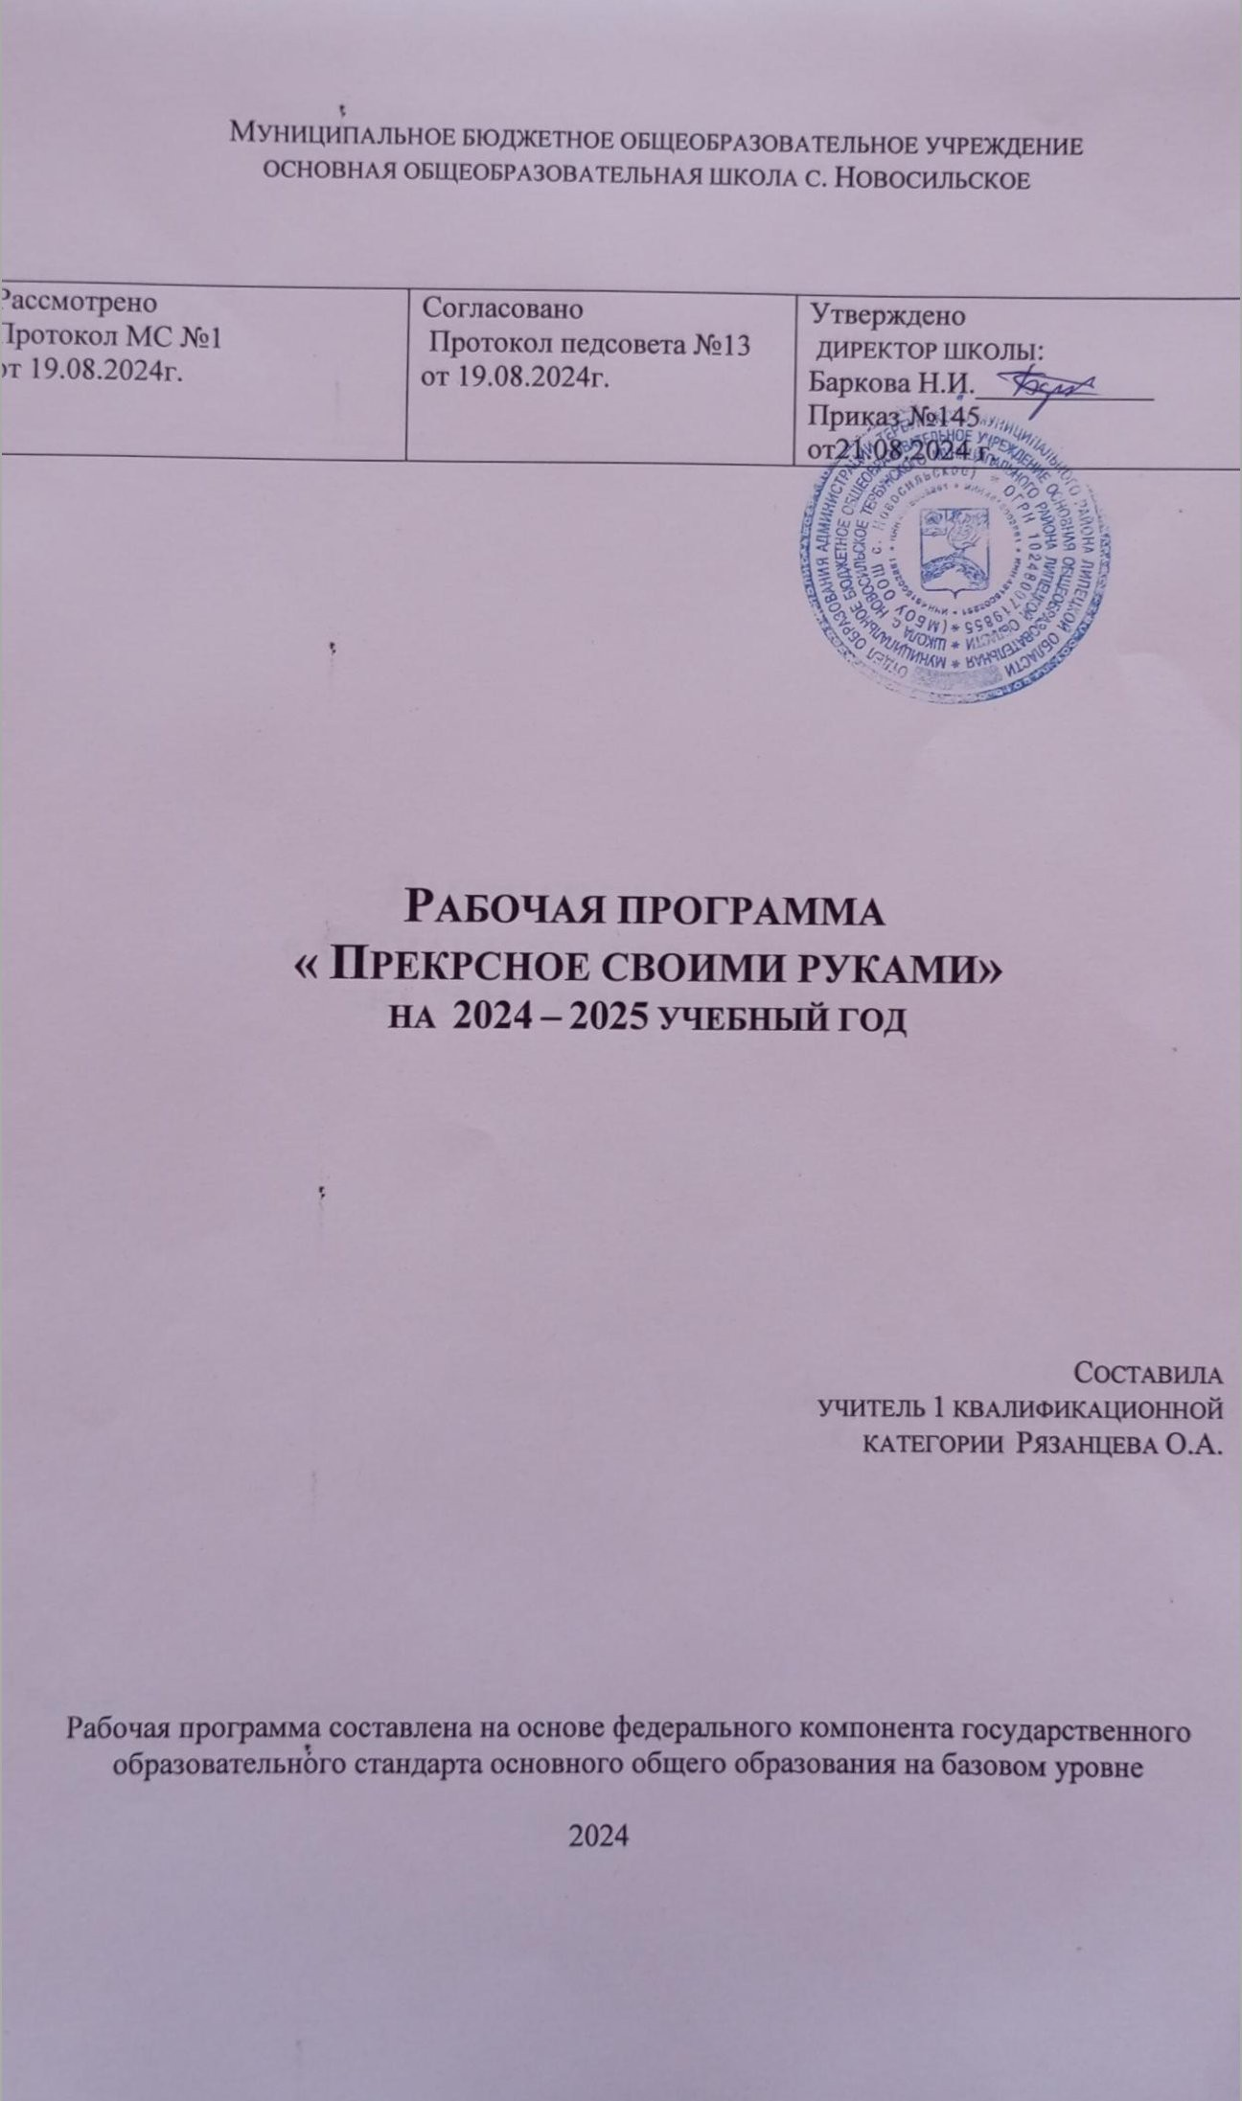

1. Планируемые результаты освоения учебного предмета

Личностные результаты:
формирование и развитие художественного вкуса, интереса к художественному искусству и творческой деятельности;
формирование основ гражданской идентичности, чувства гордости за свою Родину, российский народ и его историю, осознание своей национальной принадлежности в процессе изготовления художественных произведений;
становление гуманистических и демократических ценностных ориентаций, формирование уважительного отношения к истории и культуре разных народов на основе знакомства с национальным творчеством разных стран и эпох;
формирование представлений о нравственных нормах, развитие доброжелательности и эмоциональной отзывчивости;
развитие навыков сотрудничества со взрослыми и сверстниками в разных социальных ситуациях;
формирование мотивации к художественному творчеству, целеустремлённости и настойчивости в достижении цели в процессе создания ситуации успешности художественно-творческой деятельности учащихся.

Универсальные учебные действия
Познавательные:
Учащиеся научатся:
сознательно усваивать сложную информацию абстрактного характера и использовать её для решения разнообразных учебных и поисково-творческих задач;
находить необходимую для выполнения работы информацию в различных источниках; анализировать предлагаемую информацию (образцы изделий, простейшие чертежи, эскизы, рисунки, схемы, модели);
сравнивать, характеризовать и оценивать возможности её использования в собственной деятельности;
анализировать устройство изделия: выделять и называть детали и части изделия, их форму, взаимное расположение, определять способы соединения деталей;
выполнять учебно-познавательные действия в материализованной и умственной форме, находить для их объяснения соответствующую речевую форму;
использовать знаково-символические средства для решения задач в умственной или материализованной форме;
выполнять символические действия моделирования и преобразования модели.

Учащиеся получат возможность:
научиться реализовывать собственные творческие замыслы, подготавливая инсценировки и выступая перед зрителями;
удовлетворять потребность в культурно-досуговой деятельности, интеллектуально обогащающей личность, расширяющей и углубляющей знания о данной предметной области.

Регулятивные:
Учащиеся научатся:
планировать предстоящую практическую работу, соотносить свои действия с поставленной целью, устанавливая причинно-следственные связи между выполняемыми действиями и их результатом и прогнозировать действия, необходимые для получения планируемых результатов;
осуществлять самоконтроль выполняемых практических действий, корректировку хода практической работы;
самостоятельно организовывать своё рабочее место в зависимости от характера выполняемой работы.
Учащиеся получат возможность:
формулировать задачи, осуществлять поиск наиболее эффективных способов достижения результата в процессе совместной деятельности;
действовать конструктивно, в том числе в ситуациях неуспеха, за счёт умения осуществлять поиск с учётом имеющихся условий.

Коммуникативные:
Учащиеся научатся:
организовывать совместную работу в паре или группе: распределять роли, осуществлять деловое сотрудничество и взаимопомощь;
формулировать собственное мнение и варианты решения, аргументировано их излагать, выслушивать мнения и идеи товарищей, учитывать их при организации собственной деятельности и совместной работы;
проявлять заинтересованное отношение к деятельности своих товарищей и результатам их работы, комментировать и оценивать их достижения в доброжелательной форме, высказывать им свои предложения и пожелания.
Учащиеся получат возможность: совершенствовать свои коммуникативные умения и навыки, опираясь на приобретённый опыт в ходе занятий.

Предметные:
В результате обучения по данной программе учащиеся:
– научатся различным приемам работы с бумагой, природным материалом.
– научатся следовать устным инструкциям, читать и зарисовывать схемы изделий;
– будут создавать композиции с изделиями;
– разовьют внимание, память, мышление, пространственное воображение; мелкую моторику рук и глазомер; художественный вкус, творческие способности и фантазию;
– овладеют навыками культуры труда;
– улучшат свои коммуникативные способности и приобретут навыки работы в коллективе.
- получат знания о месте и роли декоративно - прикладного искусства в жизни человека;
- узнают о народных промыслах.

Требования к уровню подготовки учащихся
В процессе занятий педагог направляет творчество детей не только на создание новых идей, разработок, но и на самопознание и открытие своего "Я". При этом необходимо добиваться, чтобы и сами обучающиеся могли осознать собственные задатки и способности, поскольку это стимулирует их развитие. Тем самым они смогут осознанно развивать свои мыслительные и творческие способности.
В результате обучения в кружке по данной программе предполагается, что обучающиеся получат следующие основные знания и умения: умение планировать порядок рабочих операций, умение постоянно контролировать свою работу, умение пользоваться простейшими инструментами, знание видов и свойств материала, овладение приемами изготовления несложных поделок, расширение кругозора в области природоведения, изобразительного искусства, литературы.
Проверка усвоения программы производится в форме собеседования с обучающимися в конце учебного года, а также участием в конкурсах, выставках.

2. Содержание программы.
Содержание данной программы направлено на выполнение творческих работ, основой которых является индивидуальное и коллективное творчество. В основном вся практическая деятельность основана на изготовлении изделий. Обучение планируется дифференцированно с обязательным учётом состояния здоровья учащихся. Программой предусмотрено выполнение практических работ, которые способствуют формированию умений осознанно применять полученные знания на практике по изготовлению художественных ценностей из различных материалов. На учебных занятиях в процессе труда обращается внимание на соблюдение правил безопасности труда, санитарии и личной гигиены, на рациональную организацию рабочего места, бережного отношения к инструментам, оборудованию в процессе изготовления художественных изделий.
Программа знакомит с новыми увлекательными видами рукоделия.
Программа рассчитана на 1 год.
1.Вводное занятие.
Вводное занятие. Знакомство с произведениями народных художественных промыслов, традиционного крестьянского искусства и современного декоративного искусства. Техника безопасности при работе с природным материалом. Экскурсии. Сбор различных природных материалов. Правила подсушивания и хранения природных материалов, необходимых для различных поделок. Знакомство с образцами народного творчества.
2.Работа с бумагой.
Порядок создания занимательных игрушек из бумаги: самолётиков разных типов с последующим состязанием на дальность полёта, на облёт препятствия, на «сверхдальний» полёт и др., корабликов разных типов ,модели робота, модели светофора и др.
Организационное занятие. Знакомство с программой кружка, её целями и возможностями. Понятие о принципах работы с бумагой и инструментами. Правила поведения и соблюдение техники безопасности на занятиях кружка.
Из истории бумаги. Виды и свойства бумаги. Знакомство с основными правилами работы с бумагой при выполнении изделий в разной технике исполнения. Содержание рабочего места. Основные приёмы обработки бумаги и подготовки её к работе.
Моделирование. Знакомство с видами моделирования. Плоскостное моделирование.
Практическая работа. Освоение навыков работы с разными инструментами. Изготовление изделий по образцу (шаблону). Выбор эскиза, выполнение работы по собственному замыслу.
Аппликация. Знакомство с видами аппликации. Плоская, симметричная, многогранная (обрывная, аппликация из ладошек) аппликация.
Практическая работа. Выполнение творческих работ.
Фигурное вырезание. Знакомство с техникой вырезания. Просмотр презентации.
Практическая работа. Освоение приёмов техники художественного вырезания. Умение работать с разными инструментами. Бумажные узоры (выбор шаблона, творческая работа). Художественное вырезание (выбор эскиза, шаблона, работа над композицией).
Оригами. Знакомство с техникой оригами. Просмотр презентации.
Практическая работа. Основные приёмы. Базовые формы «треугольник», «блинчик», «воздушный змей». Изготовление фигурок в технике оригами.
Плетение. Знакомство с техникой плетения.
Практическая работа. Выполнение поделок с использованием техники плетения.
Торцевание. История возникновения техники торцевания. Просмотр презентации.
Практическая работа. Знакомство с новой техникой обработки бумаги. Изготовление деталей. Размещение деталей по выбранному силуэту. Плоскостное торцевание (выбор эскиза, изготовление деталей, работа над композицией).
Квиллинг. История бумажной филиграни. Просмотр презентации. Знакомство с техникой бумажной филиграни – квиллинг. Свойство бумаги. Разнообразие бумаги, её виды. Материала и инструменты.
Практическая работа. Основные приёмы. Основные формы «капля», «треугольник», «долька», «квадрат», «прямоугольник» Элементы квиллинга, выполнение ажурных элементов. Основные формы «завитки». Конструирование из основных форм. Изготовление цветов в технике квиллинг. Выполнение декоративных работ, украшенных «бумажной филигранью».
Работа с картоном. Свойства картона. Сравнение свойств картона и бумаги.
Практическая работа. Выполнение поделок из картона для украшения интерьера.
Бумажные фантазии. Самостоятельная работа учащихся в применении освоенных техник художественно-прикладного творчества

3.Работа с природным материалом.
Дары леса. Заготовка природного материала. Сбор листьев, семян, цветов, лепестков цветочно-декоративных растений. Сушка Собранного материала. Упражнения на развитие восприятия, воображения, моторики мелких мышц кистей рук. Выполнение аппликаций из семян растений, из целых форм растений. Изготовление объемных изделий из природного материала. Изготовление поделок с использованием перьев птиц. Изготовление искусственных цветов. Аппликация из сухих цветов и листьев

4.Работа с пластилином. Рисование.
"Листик кленовый"
Напомнить обучающимся свойства пластилина, закрепить приемы его использования: прищипывание, сплющивание, оттягивание деталей от общей формы, плотное соединение частей путем промазывания одной части изделия к другой. "Листик кленовый".
"Гроздь винограда". Ознакомить обучающихся с техникой пластилинографии, приемами выполнение декоративных налепов разной формы.

"Грибы-грибочки выросли в лесочке". Формировать у обучающихся обобщенное понятие о грибах. Развивать умение находить связи между формами настоящих и изображаемых грибов, передавать их природные особенности, цвет. Напомнить обучающимся о свойствах пластилина: мягкий, податливый, способный принимать заданную форму.
"Матрешка». Развивать творческое мышление. Поощрять инициативу и самостоятельность обучающихся в построении композиции, попытки дополнить рисунок по теме работы. Развивать мелкую моторику рук.
5. Роспись по стеклу
Знакомство с техникой росписи. Правила сочетания цветов. Цветовая гармония. Цветовой спектр. Основные методы изображения предметов в витражном искусстве. Рисуем на пластиковой посуде. «Натюрморт», «Мир цветов». Пейзаж «Натюрморт осени». Роспись тарелки на тему «Осенний букет»,Роспись в прямоугольнике «Весенние краски». Роспись бутылки.
6.Работа с тканями.
Виды тканей. Народные традиции в изготовлении предметов из ткани. Знакомство с различными образцами разных предметов. Порядок проектирования. Подбор материала для изготовления предметов. Технология кройки заготовки различных деталей мягкой игрушки.
7. Обобщение. Выставка работ школьников.

3. Тематическое планирование
Календарно-тематическое планирование

№ |  |  | Наименование разделов, тем | Формы контроля
Вводное занятие

1 |  |  | Вводное занятие Знакомство. Цели и задачи обучения. Учебный план. Знакомство с правилами поведения и требованиям к воспитанникам, посещающим кружок. Инструктаж по ТБ. |  | Беседа
Работа с природным материалом
2-3 |  | Разновидности природных материалов. Свойства и особенности материалов, способы, технология обработки и хранения. |  |  | Беседа
4-6 |  | Изготовление поделок и композиций из природных материалов. (бересты, шишек, веток, семян, листьев) |  |  | выполнение творческих заданий
6-11 |  | Изготовление поделок и композиций из цветов, лепестков цветочно-декоративных растений. |  |  | выполнение творческих заданий
Работа с бросовым материалом
12-15 |  | Элементарные общие правила создания предметов рукотворного мира. Инструктаж. Общее понятие о бросовом материале, его происхождение и сбор. Разнообразие формы, цвета, материалов. Методы и способы изготовления сувениров из подручных материалов. Техника безопасности. |  |  | Беседа
16-20 |  | Общее понятие о пластиковых бутылках. Изготовление бабочек и цветов из пластиковых бутылок. |  |  | выполнение творческих заданий
21-27 |  | Знакомство с видами бумаги. Подготовка материалов к работе. Конструирование по образцу. Плетение корзины из газетных трубочек. |  |  | Беседа
28-32 |  | Работа со стеклянными банками: декор вазы для цветов.
28-32 |  |  |  |  | выполнение творческих заданий
33-37 |  | Знакомство с видами картона. Органайзер из коробки. Игольница из конфетных коробок.
38-41 |  | Работа с пуговицами. Пуговичное дерево.
38-41 |  |  |  |  | выполнение творческих заданий
42-43 |  | Изготовление фоторамки из пуговиц |  |  | выполнение творческих заданий
Работа с бумагой и салфетками
44 |  | Знакомство с техникой пейп-арт. Подбор подручных материалов для декорирования разнообразных предметов. Техника безопасности |  |  | Беседа
45-49 |  | Скатывание жгутиков и шариков из салфеток. |  |  | выполнение творческих заданий
50-59 |  | Изготовление композиций из бумаги и салфеток декорирование разнообразных предметов |  |  | выполнение творческих заданий
60 |  | Коллективная работа
60 |  |  |  |  | выполнение творческих заданий
Работа с тканью и нитками. Изготовление оберегов.
61 |  |  | Показ готовых изделий. Символика оберегов. ТБ при работе с тканью, иглой, ножницами, утюгом, клеем. Использование плодов, семян, сухоцвета, трав. |  | Беседа
62-64 |  |  | Изготовление оберегов на подкове, на венике |  | выполнение творческих заданий
65 |  |  | Коллективная работа |  | выполнение творческих заданий
66-68 |  |  | Виды ниток. Свойства. Правила безопасности при работе с нитками. |  | Беседа
69-70 |  |  | Кукла из ниток. Изготовление основы. |  | выполнение творческих заданий
71 |  |  | Оформление куклы. Творческий подход. Презентация работы. |  | выполнение творческих заданий
72-73 |  |  | Помпоны. Шаблон для помпона. Цветы из помпонов. |  | выполнение творческих заданий
74 |  |  | Помпоны из ниток разного цвета. Изготовление помпонов. |  | выполнение творческих заданий
75 |  |  | Присоединение помпонов на стебли-веточки. Продолжение работы над цветами из помпонов. |  | выполнение творческих заданий
Обобщение. Выставка работ
76 |  |  | Выставка работ

